КАК НЕ СТАТЬ ЖЕРТВОЙ МОШЕННИКОВ

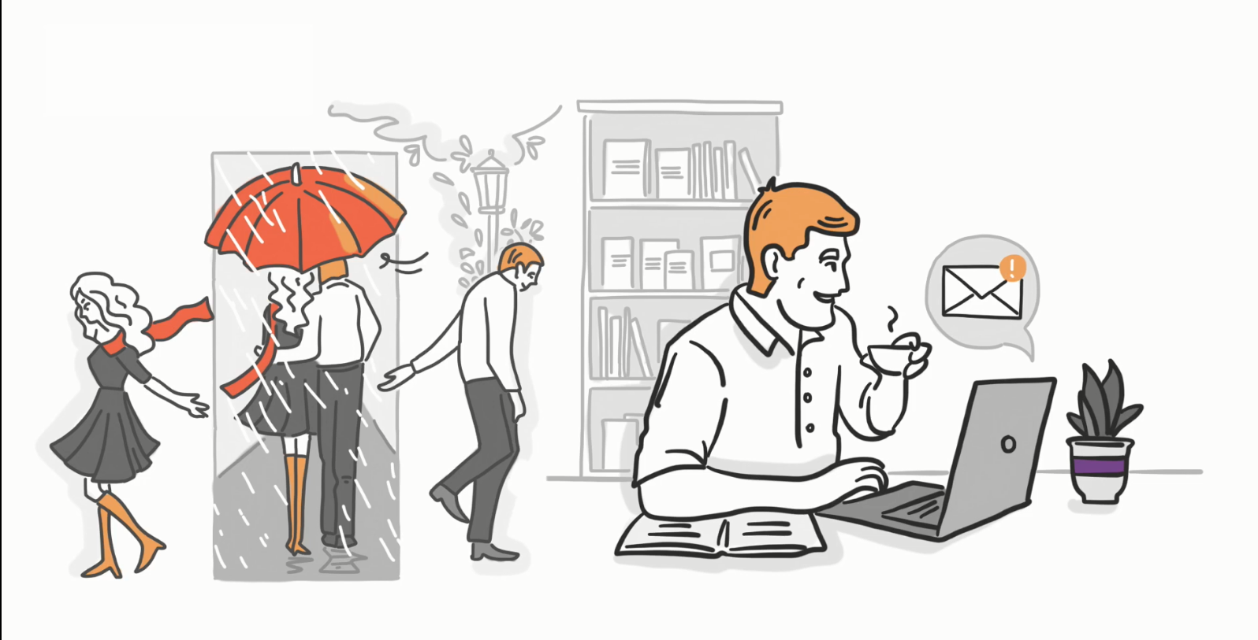
ОБЩЕНИЕ ИЗ РЕАЛЬНОГО МИРА ДАВНО ПЕРЕШЛО В ВИРТУАЛЬНЫЙ, ЭТИМ АКТИВНО ПОЛЬЗУЮТСЯ МОШЕННИКИ

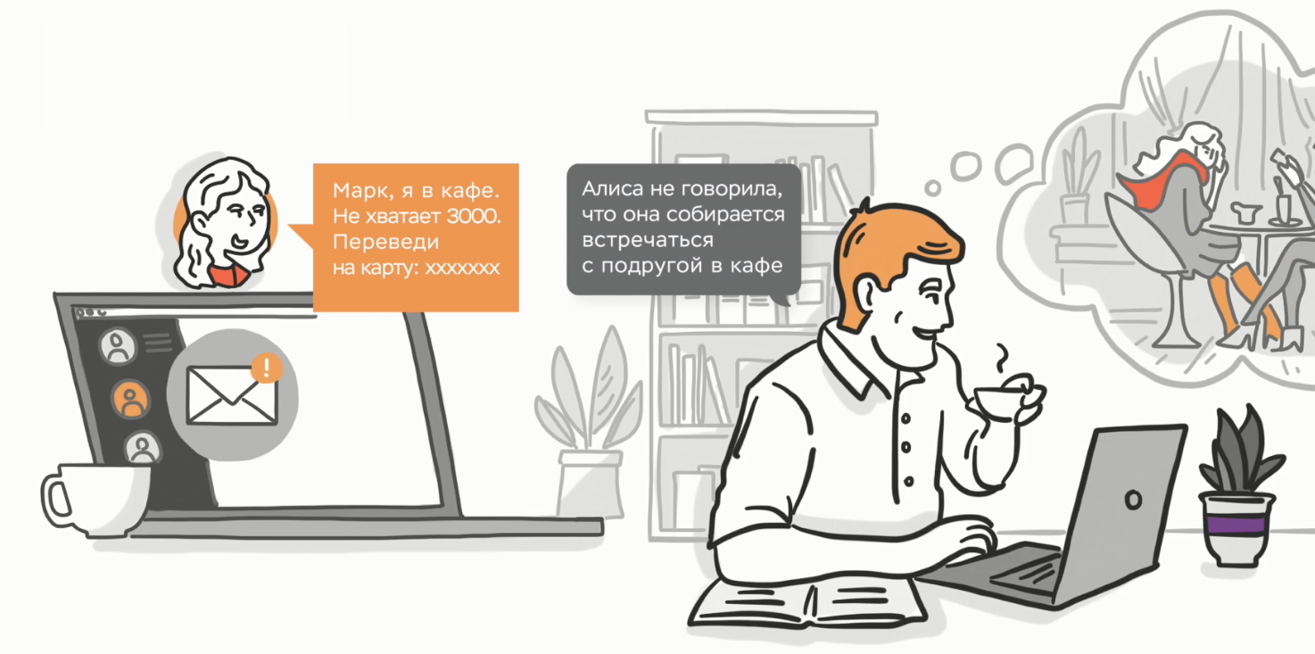
И МАКСИМАЛЬНО ИСПОЛЬЗУЯ ВЫЛОЖЕННУЮ В СЕТИ ИНТЕРНЕТ ИНФОРМАЦИЮ, ПИШУТ СООБЩЕНИЯ В СОЦИАЛЬНЫХ СЕТЯХ И МЕССЕНДЖЕРАХ ОТ ИМЕНИ ЗНАКОМЫХ И БЛИЗКИХ ЛЮДЕЙ

НАПРИМЕР, МОШЕННИКИ, ВЗЛОМАВ ПРОФИЛЬ ПОЛЬЗОВАТЕЛЯ, ЗАПРАШИВАЮТ ПЕРЕВОД ДЕНЕЖНЫХ СРЕДСТВ

В СЛУЧАЕ ПОСТУПЛЕНИЯ ПОДОБНЫХ СООБЩЕНИЙ НЕОБХОДИМО ПЕРЕЗВОНИТЬ ЗНАКОМЫМ ДЛЯ УТОЧНЕНИЯ ИНФОРМАЦИИ
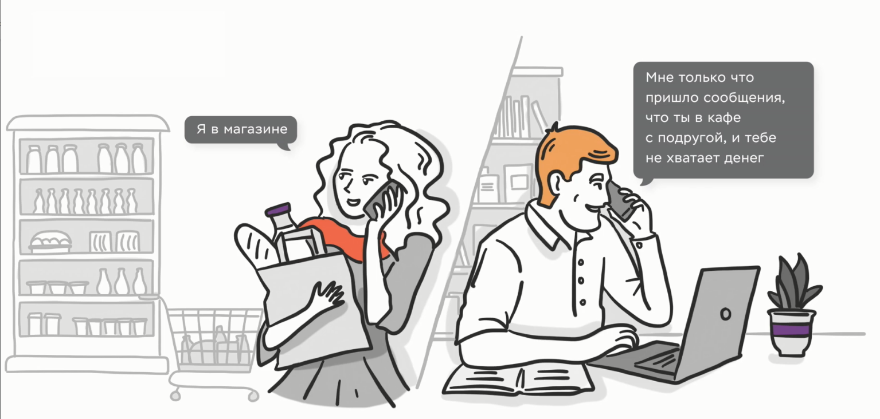

КАК ПРАВИЛО, ПРИ ЛИЧНОМ ОБЩЕНИИ БЫСТРО ВЫЯСНЯЕТСЯ, ЧТО ДЕНЬГИ ПРОСИЛ НЕ САМ ВЛАДЕЛЕЦ АККАУНТА, А МОШЕННИК, КОТОРЫЙ ЕГО ВЗЛОМАЛ
ПОСЛЕ ЧЕГО НЕОБХОДИМО КАК МОЖНО БЫСТРЕЕ СМЕНИТЬ ПАРОЛЬ ДОСТУПА К ВЗЛОМАННОМУ АККАУНТУ

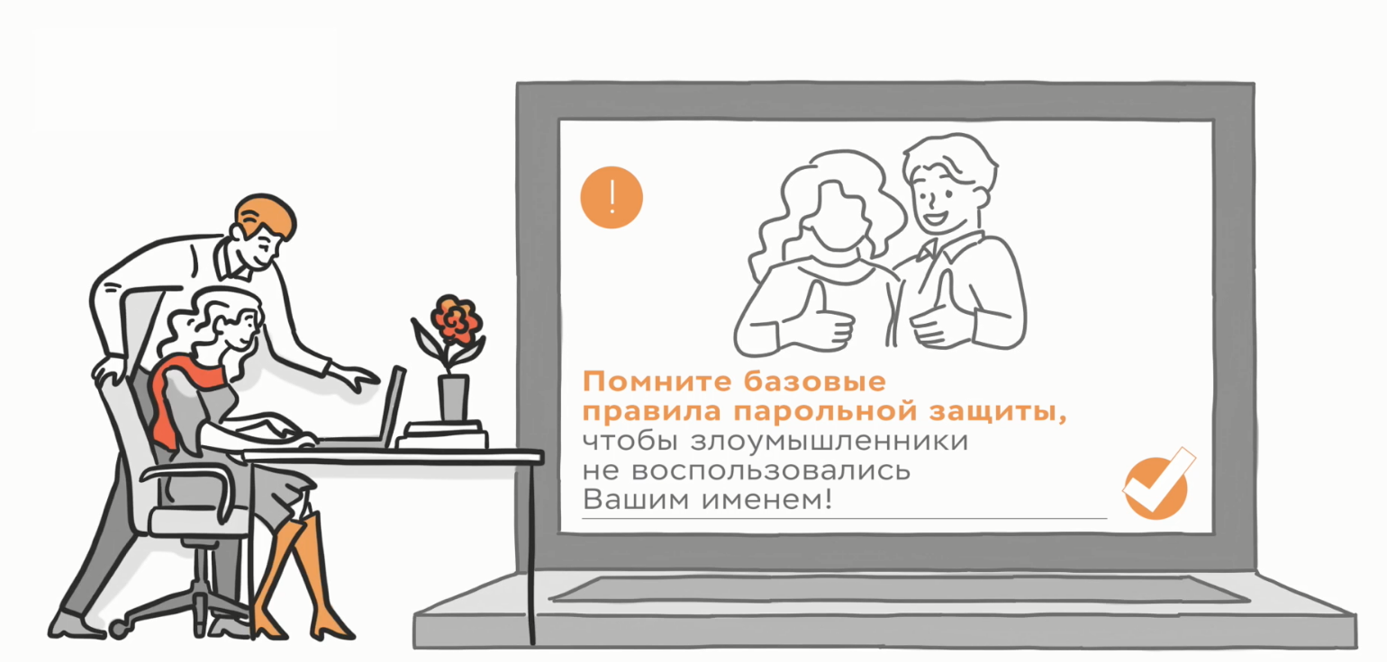
СУЩЕСТВУЕТ РЯД РЕКОМЕНДАЦИЙ, КОТОРЫЕ НЕОБХОДИМО ПОМНИТЬ ДАЖЕ В САМЫХ СТРЕССОВЫХ СИТУАЦИЯХ

